Moserne Afd. 6 - Boligorganisationen Tranemosegård

2. maj 2018
INFORMATIONSMØDE
Torsdag d. 17. maj 2018
Kl. 19-21
i Kirkebjerg Selskabslokaler, Park Allé 282

Kære beboere
Som I ved, er vi i fuld gang med at udarbejde den foreløbige helhedsplan for renoveringen af Moserne. Vi har nu været rundt om det meste af bebyggelsen og vil gerne præsentere jer for arbejdet.
Siden sidste beboermøde har byggeudvalget og rådgiverne arbejdet med mulighederne for: tilgængelighed, sammenlægning af lejligheder, tagboliger i 2-plan, fælleshus og et udvidet LAR-projekt.
Her vil der bl.a. være mulighed for at spørge rådgiverne om hvordan helhedsplanen påvirker netop dig, f.eks. hvordan din lejlighed vil blive i fremtiden.

Dagsorden for aftenen:

Kl. 18:45-19:00 Ankomst

- Velkomst
- Præsentation af ideerne i den foreløbige helhedsplan ved Mangor & Nagel Arkitekter og Schønherr Landskab

Kl. 20:00-20:15 Pause

- Boder med mulighed for at stille spørgsmål og komme med forslag
- Vi samler op på spørgsmål og kommentarer fra de forskellige boder.

Kl. 21:00 Afslutning og tak for i aften!

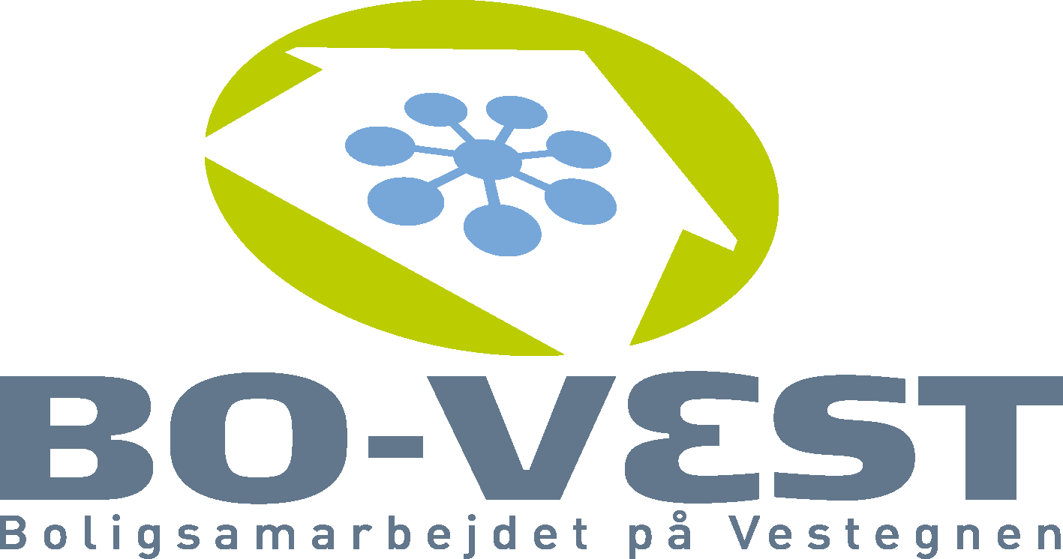

Vi vil gerne høre jeres mening
Ligesom på sidste beboermøde vil I blive præsenteret for byggeudvalgets foreløbige arbejde.
Der vil blive opstillet boder, der omhandler tilgængelighedsboliger (for fx kørestols-brugere), sammenlægning af lejligheder, tagboliger i 2-plan, fælleshus og et udvidet LAR-projekt. Her vil rådgivere stå til rådighed for uddybende spørgsmål og kommentarer til de fremlagte løsningsforslag.

Jeres kommentarer har stor værdi
Vi bestræber os på at lave en foreløbig helhedsplan, der tilgodeser alle beboere i videst muligt omfang.
Derfor er jeres kommentarer på dette informationsmøde af stor betydning for os. Mødet er jeres mulighed for at komme gå i dialog med rådgiverne og være med til at kvalificere den foreløbige helhedsplan bedst muligt.

Tidsplan
På mødet d. 17. maj skal der orienteres og diskuteres.
Vi vil indkalde til et afdelingsmøde om bl.a. helhedsplan i august 2018 om den foreløbige helhedsplan. Derefter indsendes den til Landsbyggefonden, hvor den dels skal ligge i kø og dels skal bearbejdes i dialog med Landsbyggefonden, en proces som nogle gange kan strække sig over 2-5 år eller længere.

Med venlig hilsen,
Byggeudvalget, rådgiverne & BO-VEST

